习近平：增强推进党的政治建设的自觉性和坚定性
2019年07月15日15:26 来源：《求是》
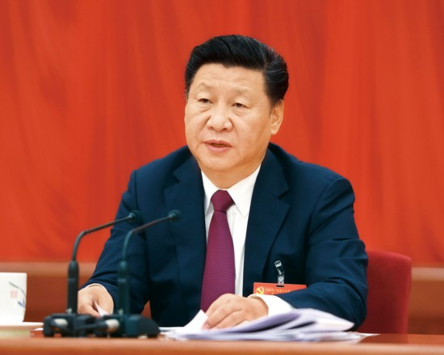
中国共产党第十八届中央委员会第六次全体会议，于2016年10月24日至27日在北京举行。中央委员会总书记习近平作重要讲话。 新华社记者 李学仁/摄
今天，我们进行十九届中央政治局第六次集体学习，内容是加强党的政治建设。党的十九大明确提出党的政治建设这个重大命题，强调党的政治建设是党的根本性建设，要把党的政治建设摆在首位，以党的政治建设为统领。我们以这个题目进行集体学习，目的是深化对党的政治建设的认识，增强推进党的政治建设的自觉性和坚定性。
党的十九大提出党的政治建设这个重大命题，是有很深的考虑的。任何政党都有政治属性，都有自己的政治使命、政治目标、政治追求。马克思主义政党具有崇高政治理想、高尚政治追求、纯洁政治品质、严明政治纪律。如果马克思主义政党政治上的先进性丧失了，党的先进性和纯洁性就无从谈起。这就是我们把党的政治建设作为党的根本性建设的道理所在。
我们党有8900多万名党员和450多万个基层党组织，保持和发展马克思主义政党的政治属性不是一件容易的事，不能指望泛泛抓一抓或者集中火力打几个战役就能彻底解决问题。党的政治建设是一个永恒课题，来不得半点松懈。我们党历来注重从政治上建设党。从古田会议上毛泽东同志提出思想建党、政治建军原则，到1945年党的七大提出“首先着重在思想上、政治上进行建设，同时也在组织上进行建设”；从新中国成立后毛泽东同志提出“政治工作是一切经济工作的生命线”，到改革开放后邓小平同志强调“到什么时候都得讲政治”，都表明注重从政治上建设党是我们党不断发展壮大、从胜利走向胜利的重要保证。
党的十八大以来，在全面从严治党实践中，我们深刻认识到，党内存在的很多问题都同政治问题相关联，都是因为党的政治建设没有抓紧、没有抓实。“治其本，朝令而夕从；救其末，百世不改也。”不从政治上认识问题、解决问题，就会陷入头痛医头、脚痛医脚的被动局面，就无法从根本上解决问题。正因为如此，我反复强调，“全面从严治党首先要从政治上看”，“政治问题要从政治上来解决”。我们把党的政治建设摆上突出位置，在坚定政治信仰、增强“四个意识”、维护党中央权威和集中统一领导、严明党的政治纪律和政治规矩、加强和规范新形势下党内政治生活、净化党内政治生态、正风肃纪、反腐惩恶等方面取得明显成效。实践使我们深刻认识到，党的政治建设决定党的建设方向和效果，不抓党的政治建设或背离党的政治建设指引的方向，党的其他建设就难以取得预期成效。
必须清醒看到，党的十八大以来党的政治建设取得了很多成绩，但党内存在的政治问题还没有得到根本解决。一些同志忽视政治、淡化政治的问题还比较突出，有的“四个意识”不强，有的将党的领导仅仅停留在口头上，有的对错误言行缺乏政治敏锐性、政治鉴别力和斗争精神，有的依然我行我素、无视党的政治纪律和政治规矩，有的仍然奉行潜规则、把商品交换原则运用到党内，等等。加强党的政治建设任重道远，必须常抓不懈。
关于党的政治建设，党的十九大作出了具体部署，我在不同场合也都提过要求，要全面抓好落实。这里，我再强调几点。
第一，把准政治方向。政治方向是党生存发展第一位的问题，事关党的前途命运和事业兴衰成败。红军过草地的时候，伙夫同志一起床，不问今天有没有米煮饭，却先问向南走还是向北走。这说明在红军队伍里，即便是一名炊事员，也懂得方向问题比吃什么更重要。如果在方向问题上出现偏离，就会犯颠覆性错误。对此，我们必须有十分清醒的认识。
我们所要坚守的政治方向，就是共产主义远大理想和中国特色社会主义共同理想、“两个一百年”奋斗目标，就是党的基本理论、基本路线、基本方略。加强党的政治建设就是要发挥政治指南针作用，引导全党坚定理想信念、坚定“四个自信”，廓清思想迷雾，澄清模糊认识，排除各种干扰，把全党智慧和力量凝聚到新时代坚持和发展中国特色社会主义伟大事业中来；就是要推动全党把坚持正确政治方向贯彻到谋划重大战略、制定重大政策、部署重大任务、推进重大工作的实践中去，经常对表对标，及时校准偏差，坚决纠正偏离和违背党的政治方向的行为，确保党和国家各项事业始终沿着正确政治方向发展；就是要把各级党组织建设成为坚守正确政治方向的坚强战斗堡垒，教育广大党员、干部坚定不移沿着正确政治方向前进。对在政治方向上有问题的人，必须严肃批评教育，问题严重的要依照党纪进行处理。
第二，坚持党的政治领导。中国特色社会主义最本质的特征是中国共产党领导，中国特色社会主义制度的最大优势是中国共产党领导，党是最高政治领导力量。没有党的领导，民族复兴必然是空想。历史和人民把我们党推到了这样的位置，我们就要以坚强有力的政治领导承担起应该承担的政治责任。
经过党的十八大以来的艰苦努力，全党坚持党的全面领导的意识是明显增强了。同时，我们也要看到，一到具体工作中，有的地方和单位就落虚落空了。要建立健全坚持和加强党的全面领导的组织体系、制度体系、工作机制，切实把党的领导落实到改革发展稳定、内政外交国防、治党治国治军等各领域各方面各环节。坚持党的政治领导，最重要的是坚持党中央权威和集中统一领导，这要作为党的政治建设的首要任务。要引导全党增强“四个意识”，自觉在思想上政治上行动上同党中央保持高度一致，确保党中央一锤定音、定于一尊的权威。高级干部特别是中央政治局的同志要身体力行，在履职尽责过程中自觉在大局下行动，为全党做好表率。
第三，夯实政治根基。人民群众拥护和支持是我们党最可靠的力量源泉。当年，“唤起工农千百万，同心干”，为我们党依靠人民赢得革命胜利凝聚了强大力量。今天，我们把人民对美好生活的向往作为奋斗目标，就是为了凝聚起同心共筑中国梦的磅礴力量。
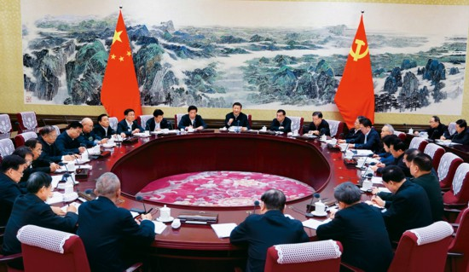
2017年12月25日至26日，中共中央政治局召开民主生活会，中共中央总书记习近平主持会议并发表重要讲话。 新华社记者 谢环驰/摄
“国以民为本，社稷亦为民而立。”加强党的政治建设，要紧扣民心这个最大的政治，把赢得民心民意、汇集民智民力作为重要着力点。要站稳人民立场，贯彻党的群众路线，同人民想在一起、干在一起，坚决反对“四风”特别是形式主义、官僚主义，始终保持党同人民群众的血肉联系。人民群众对我们拥护不拥护、支持不支持、满意不满意，不仅要看我们是怎么说的，更要看我们是怎么做的。实干方能兴邦、实干方能强国、实干方能富民。一切不思进取、庸政怠政、明哲保身、得过且过的思想和行为都是同人民群众期盼、同新时代新要求格格不入的。要教育和激励广大党员、干部锐意进取、奋发有为，把精力和心思用在稳增长、促改革、调结构、惠民生、防风险上，用在破难题、克难关、着力解决人民群众最关心最直接最现实的利益问题上。对敢抓敢管、真抓实干、勇于担当的干部组织上要为他们加油鼓劲、撑腰壮胆，对尸位素餐、光说不练、热衷于对实干者评头论足甚至诬告陷害的人要严肃批评、严格问责，在全党形成以担当作为为荣、以消极无为为耻的浓厚氛围。
第四，涵养政治生态。政治生态好，党内就会正气充盈；政治生态不好，党内就会邪气横生。党的十八大之前一个时期，一些地方和单位政治生态严重恶化，涣散了人心、带坏了社会风气，极大损害了人民群众对党的信任。党的十八大以来，党内政治生态有了明显好转，这一点大家都能亲身感受到。同时，我们也要看到，党内政治生活随意化、形式化、平淡化、庸俗化的问题没有得到彻底解决。这要引起我们高度重视。
营造良好政治生态是一项长期任务，必须作为党的政治建设的基础性、经常性工作，浚其源、涵其林，养正气、固根本，锲而不舍、久久为功。选人用人是风向标，直接影响着政治生态走向。要把树立正确选人用人导向作为重要着力点，突出政治标准。要贯彻落实新形势下党内政治生活的若干准则，让党员、干部在党内政治生活中经常接受政治体检，打扫政治灰尘，净化政治灵魂，增强政治免疫力。党内政治文化“日用而不觉”，潜移默化影响着党内政治生态。要加强党内政治文化建设，让党所倡导的理想信念、价值理念、优良传统深入党员、干部思想和心灵。要弘扬社会主义核心价值观，弘扬和践行忠诚老实、公道正派、实事求是、清正廉洁等价值观，以良好政治文化涵养风清气正的政治生态。
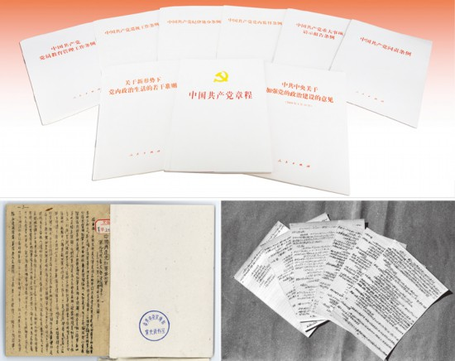
党的十八大以来，在全面从严治党实践中，我们把党的政治建设摆在突出位置，把及时制定、修订党内法规作为党的政治建设的重要内容和抓手。党的十九大明确提出党的政治建设这个重大命题。上图为党的十九大修订的《中国共产党章程》和党的十八大后制定、修订的部分党内法规。 刘新武/摄
1929年12月28日至29日，中国共产党红军第四军第九次代表大会在福建省上杭县古田村举行，即“古田会议”。大会通过了《中国共产党红军第四军第九次代表大会决议案》，解决了党和军队建设的根本原则问题，丰富和发展了马克思主义的建党学说。左下图是1944年1月刊印的《中国共产党红军第四军第九次代表大会决议案》（资料照片）。右下图是古田会议决议手抄件（资料照片）。 新华社发
第五，防范政治风险。“于安思危，于治忧乱。”我们党在内忧外患中诞生，在磨难挫折中成长，在战胜风险挑战中壮大，始终有着强烈的忧患意识、风险意识。党的十八大以来，我多次强调要坚持底线思维，就是要告诫全党时刻牢记“安而不忘危，存而不忘亡，治而不忘乱”。新形势下，我国面临复杂多变的发展和安全环境，各种可以预见和难以预见的风险因素明显增多，如果得不到及时有效控制也有可能演变为政治风险。全党同志特别是各级领导干部必须增强风险意识，提高防范政治风险能力。
要教育引导各级领导干部增强政治敏锐性和政治鉴别力，对容易诱发政治问题特别是重大突发事件的敏感因素、苗头性倾向性问题，做到眼睛亮、见事早、行动快，及时消除各种政治隐患。要高度重视并及时阻断不同领域风险的转化通道，避免各领域风险产生交叉感染，防止非公共性风险扩大为公共性风险、非政治性风险蔓延为政治风险。要增强斗争精神，敢于亮剑、敢于斗争，坚决防止和克服嗅不出敌情、分不清是非、辨不明方向的政治麻痹症。
第六，永葆政治本色。最近查处的腐败案件，有相当一部分发生在党的十八大以来甚至延续到党的十九大之后。尽管党中央三令五申，一些干部仍然不收手、不收敛，心存侥幸、顶风作案。这表明，反腐败斗争形势依然严峻复杂，巩固压倒性态势、夺取压倒性胜利的决心必须坚如磐石。加强党的政治建设，必须以永远在路上的坚定和执着，坚决把反腐败斗争进行到底，使我们党永不变质、永不变色。
要持续保持高压态势，坚持无禁区、全覆盖、零容忍，坚持重遏制、强高压、长震慑，坚持受贿行贿一起查，坚决防止党内形成利益集团，坚决防范各种利益集团“围猎”和绑架领导干部。领导干部特别是高级干部要明大德、守公德、严私德，做廉洁自律、廉洁用权、廉洁齐家的模范。要织密监督的“天网”，扎紧制度的篱笆，发挥巡视利剑作用，推动全面从严治党向基层延伸，让人民群众真正感受到清正干部、清廉政府、清明政治就在身边、就在眼前。
第七，提高政治能力。党的政治建设落实到干部队伍建设上，就要不断提高各级领导干部特别是高级干部把握方向、把握大势、把握全局的能力，辨别政治是非、保持政治定力、驾驭政治局面、防范政治风险的能力。提高政治能力，很重要的一条就是要善于从政治上分析问题、解决问题。只有从政治上分析问题才能看清本质，只有从政治上解决问题才能抓住根本。各级领导干部特别是高级干部要炼就一双政治慧眼，不畏浮云遮望眼，切实担负起党和人民赋予的政治责任。
（这是习近平总书记2018年6月29日在十九届中央政治局第六次集体学习时的讲话。）

